Муниципальное бюджетное дошкольное образовательное учреждение

«Детский сад «Солнышко»

**КАРТОТЕКА ТОЧЕЧНОГО**

**МАССАЖА**

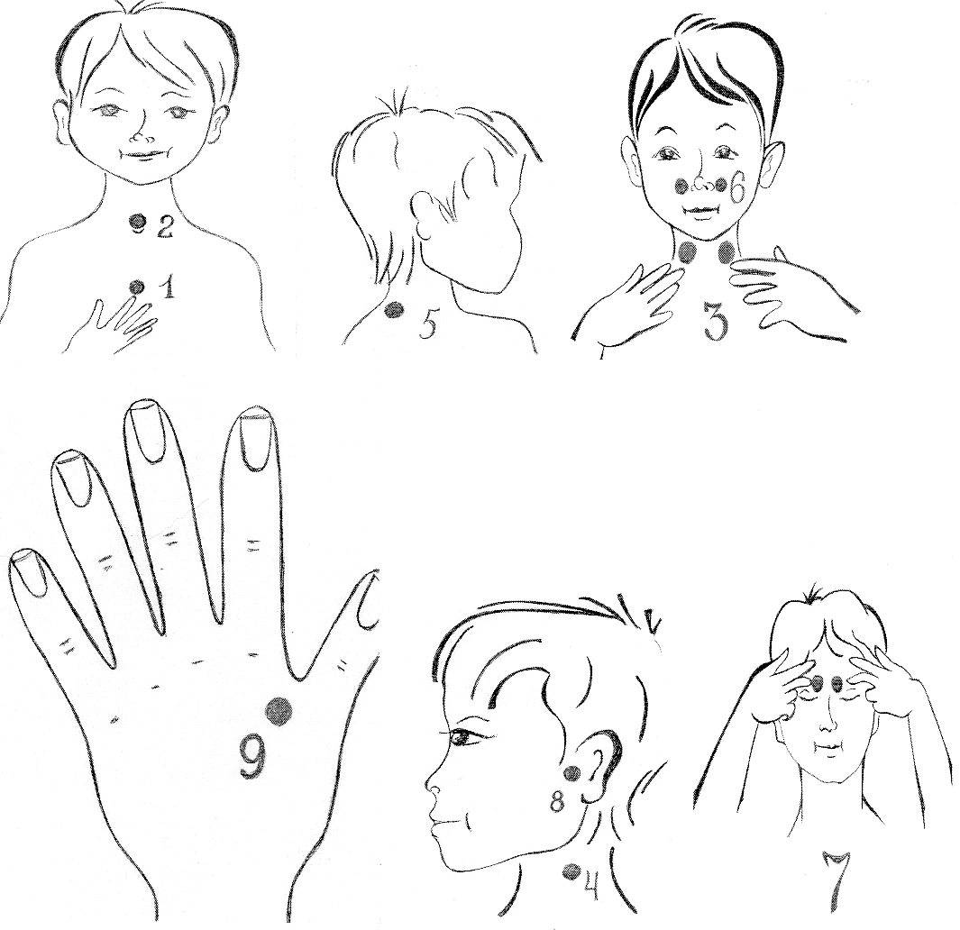

Подготовила воспитатель старшей группы: Мигулёва Ю.В.

**«Мытьё головы»** 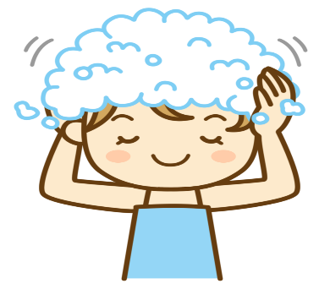

**1. Пальцы слегка расставить и немного согнуть в суставах. Кончиками пальцев массировать голову в направлении: ото лба к макушке; ото лба до затылка и от ушей к шее. 2. Пальцы слегка согнуты, поверхность ногтей и первые фаланги плотно соприкасаются с поверхностью головы за ушами; массаж производится ребенком обеими руками навстречу друг другу от ушей к макушке.**

**«Обезьяна расчесывается».** 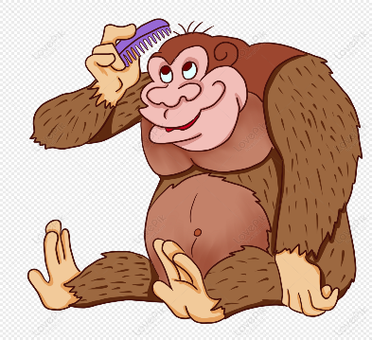

**Правая рука массирует пальцами голову от левого виска к правой части затылка и обратно. Затем левая рука – от правого виска к левой части затылка. В более сложном варианте руки перекрещиваются у линии роста волос (большие пальцы – по средней линии!); в такой позе ребенок интенсивно массирует голову ото лба к шее и обратно.**

**«Ушки».** 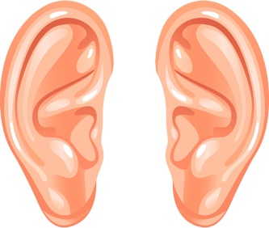

**Уши растирают ладонями, как будто они замерзли; разминаются три раза сверху вниз (по вертикали);возвратно-поступательным движением растираются в другом направлении (по горизонтали) – пальцы, исключая большие, соединены и направлены к затылку, локти вперед.**

**«Хлопки ладошками».** 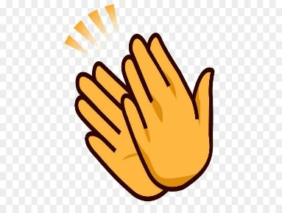

**Ребенок располагает свои ладони перпендикулярно друг другу и производит резкие хлопки (5 – 10 хлопков с интервалом около 1 сек.); местами соприкосновения становятся углубления между запястьем и нижней частью ладони. Затем упражнение повторяется, но местами соприкосновения становятся внешние стороны запястья.**

**«Глазки отдыхают».** 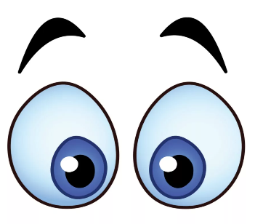

**Закрыть глаза. Межфаланговыми суставами больших пальцев сделать 3 – 5 массирующих движений по векам от внутренних к наружным уголкам глаз; повторить то же движение под глазами. После этого помассировать брови от переносицы к вискам.**

**«Гибкая шея, свободные плечи».** 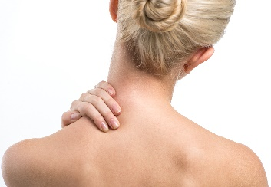

**Массировать шею сзади (сверху вниз) двумя руками: поглаживание, похлопывающие, пощипывающие, растирающие, спиралевидные движения. Аналогично: а) правой рукой массировать левое плечо в направлении от шеи к плечевому суставу, затем левой рукой – правое плечо; б) правой рукой взяться за левое плечо и сделать 5 – 10 вращательных движений по часовой стрелке и против нее. То же – левой рукой, затем обеими руками одновременно.**

**«Весёлые губки».** 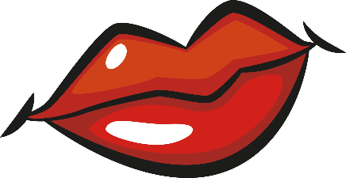

**Покусывание и «почесывание» губ зубами; то же – языка зубами от самого кончика до середины языка. Интенсивное «хлопанье» губами и растирание губами друг друга в различных направлениях.**

**«Весёлые носики».** 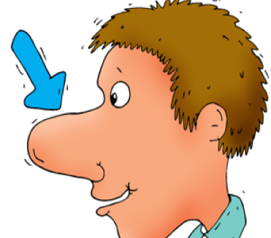

**Потереть область носа пальцами, затем ладонями до появления чувства тепла. Повращать кончик носа вправо и влево 3 – 5 раз. После этого проделать 3 – 5 поглаживающих, вращательных движений указательными пальцами обеих рук вдоль носа сверху вниз с обеих сторон. Это упражнение предохраняет от насморка, улучшает кровообращение верхних дыхательных путей.**

**«Рыбки».** 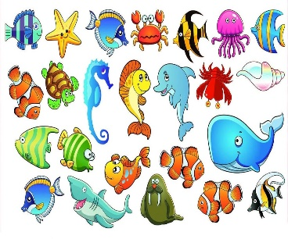

**Рот немного приоткрыт. Взять пальцами правой руки верхнюю губу, а левой – нижнюю. Выполнять одновременные и разнонаправленные движения рук, растягивая губы вверх, вниз, вправо, влево. Закрыть рот, взять руками обе губы и вытягивать их, массируя, вперед.**

**«Сова».** 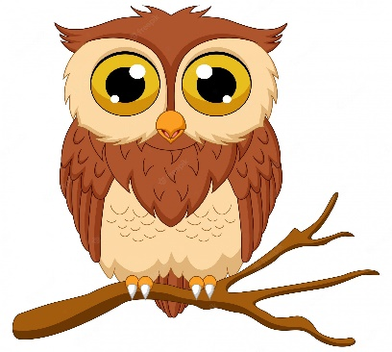

**Поднять вверх правое плечо и повернуть голову вправо, одновременно делая глубокий вдох; левой рукой захватить правую надкостную мышцу и на выдохе опустить плечо. Разминайте захваченную мышцу, выполняя глубокое дыхание и глядя как можно дальше за спину. То же – с левым плечом правой рукой.**

**Массаж носа «Улитки»**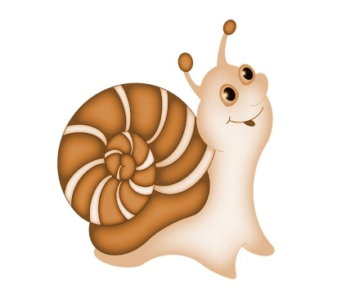

**От крылечка до калитки- *Трут указательные пальцы,***

**Три часа ползут улитки- *массируют ноздри сверху вниз***

**Три часа ползли подружки, *и снизу вверх 10- 12 раз***

**На себе таща избушки.**

***Массаж повышает иммунитет к заболеванию верхних дыхательных путей.***